お月見のお供え
旧暦の８月１５日は現在の９月１８日前後で満月にあたります。この日を「十五夜」と呼び、満月にはお団子や野菜を供えて月を観賞し、秋の収穫を報告しました。
縁側や縁台にすすきを飾り、月見団子、きぬかづき、枝豆などを供えました。満月の光にあてて夜露のついたものを食べると、自然の生命力が体内に宿って長生きできると伝えられ、月が昇り夜露がついたお供えを下げて食べました。このため、茹でたり、蒸したりしたすぐ食べられるものを供えていました。また、すすきは神の目印といわれ、一緒に供えました。
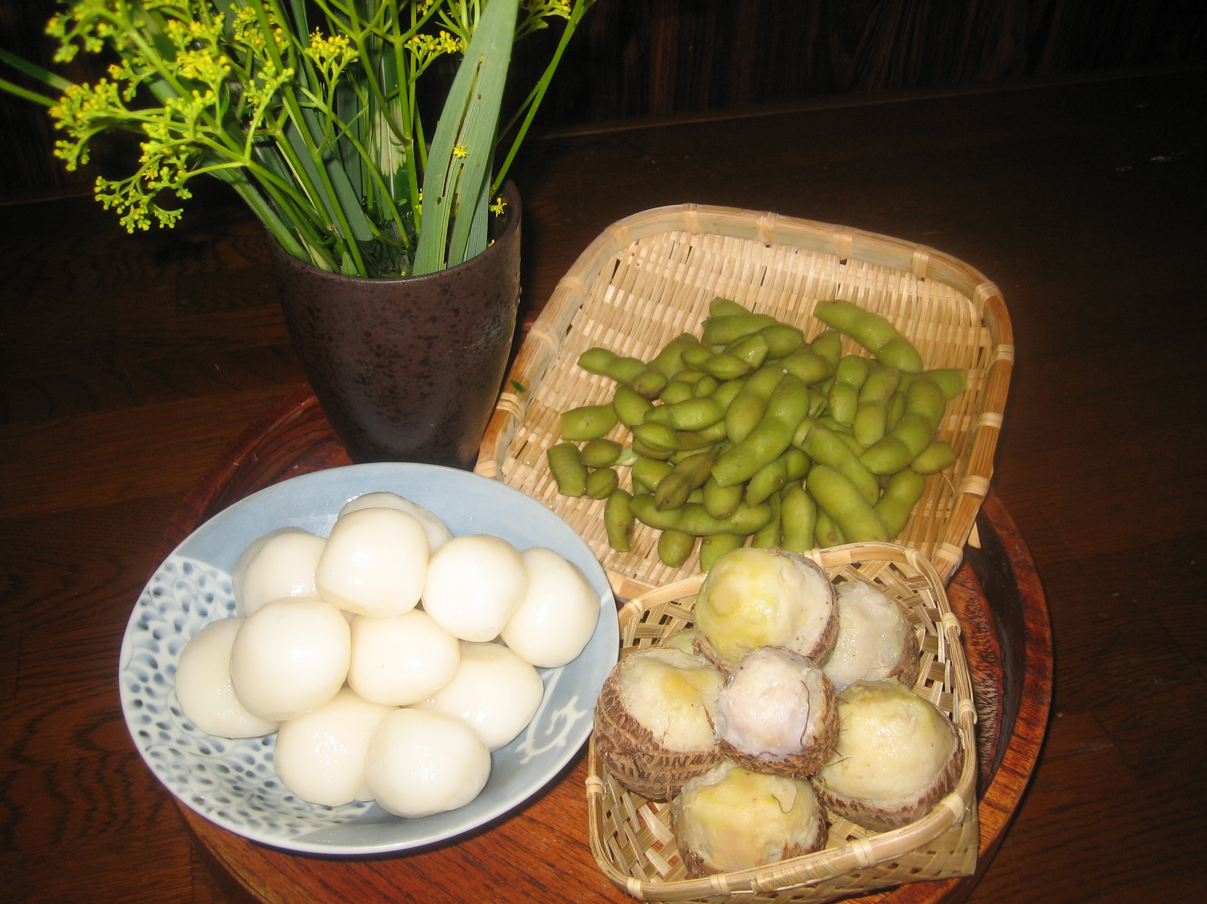

お月見だんご
◆ 材料
上新粉 ２００ｇ
砂糖 少々

- 上新粉に砂糖を少々加えながら混ぜ合わせる。
- 熱湯を加えながら、手早く耳たぶくらいの硬さにこねる。
- ②をピンポン玉くらいの大きさに丸め、たっぷりの湯で茹でる。浮き上がってから４～５分茹でて取り出したら冷ます。

◆ 作り方

きぬかづき
◆ 材料
里芋 ４～５個
塩 少々

◆ 作り方
- 里芋は皮付きのまま茹でて、塩を加えて余熱で蒸らす。
- 芋の上部に包丁で切り込みを入れ、皮をつまんで剥く。

協力：農村輝きネットしんしろ

